江苏省仪征中学2020一2021学年度高二化学学科寒假作业2
(热化学、电化学)
- 单项选择题：
1．下列关于能量变化的说法正确的是( )
A．“冰，水为之，而寒于水”说明相同质量的水和冰相比较，冰的能量高
B．化学反应在物质变化的同时，伴随着能量变化，其表现形式只有吸热和放热两种
C．已知C(s，石墨)===C(s，金刚石) ΔH>0，则金刚石比石墨稳定
D．化学反应遵循质量守恒的同时，也遵循能量守恒
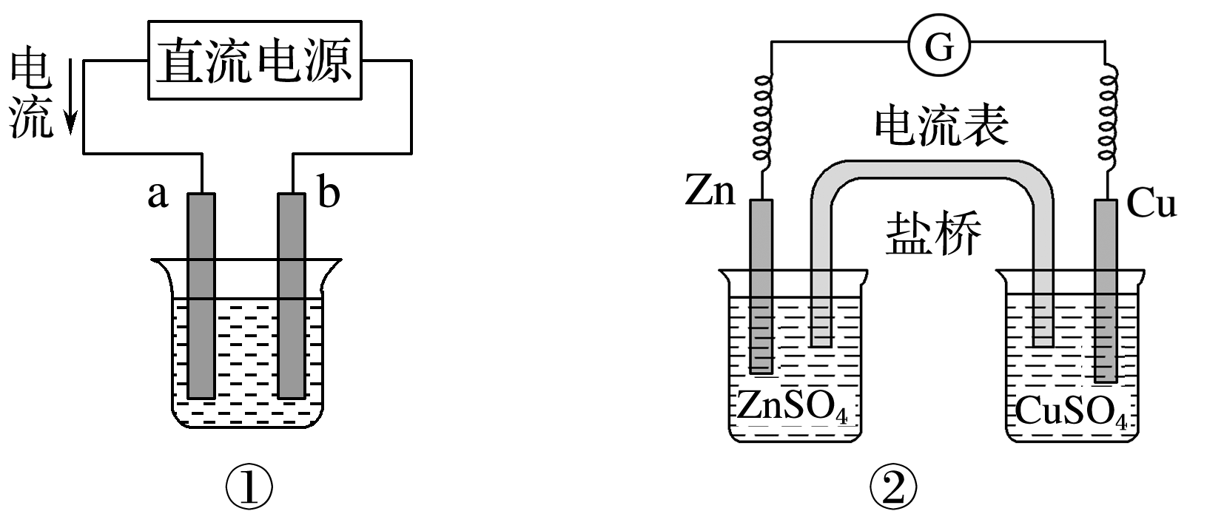
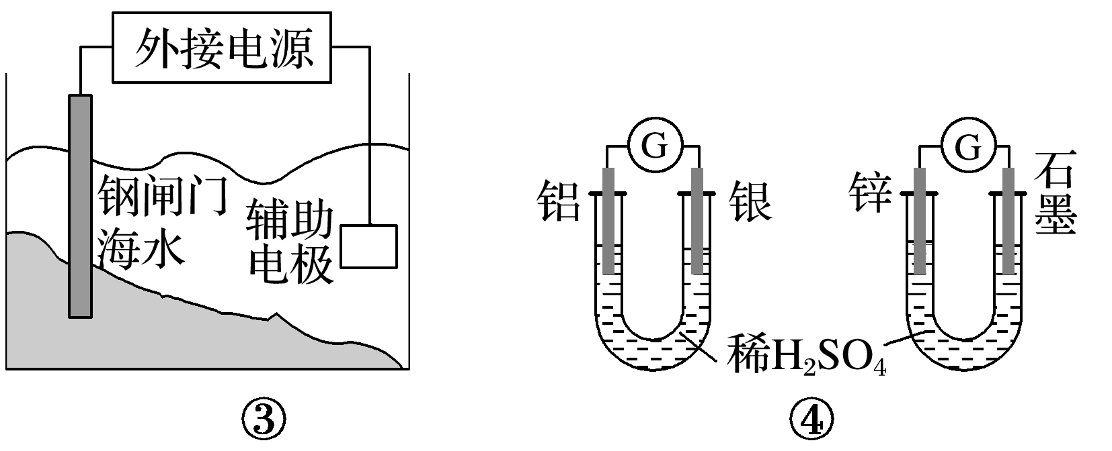
2．关于下列各装置图的叙述不正确的是( )

A．用图①装置实现铁上镀铜，a极为铜，电解质溶液可以是CuSO₄溶液
B．图②装置盐桥中KCl的Cl－移向右烧杯
C．图③装置中钢闸门应与外接电源的负极相连获得保护
D．图④两个装置中通过导线的电子数相同时，消耗负极材料的物质的量不同
3．如图所示，a、b两电极材料分别为铁和铜。则以下说法不正确的是( )
INCLUDEPICTURE "E:\\徐圣哲\\2020\\同步\\化学\\苏教 选修4\\S138.TIF" \* MERGEFORMATINET INCLUDEPICTURE "E:\\徐圣哲\\2020\\同步\\化学\\苏教 选修4\\S138.TIF" \* MERGEFORMATINET INCLUDEPICTURE "E:\\徐圣哲\\2020\\同步\\化学\\苏教 选修4\\S138.TIF" \* MERGEFORMATINET INCLUDEPICTURE "E:\\徐圣哲\\2020\\同步\\化学\\苏教 选修4\\WORD\\S138.TIF" \* MERGEFORMATINET INCLUDEPICTURE "E:\\徐圣哲\\2020\\同步\\化学\\苏教 选修4\\WORD\\S138.TIF" \* MERGEFORMATINET INCLUDEPICTURE "E:\\徐圣哲\\2020\\同步\\化学\\苏教 选修4\\WORD\\S138.TIF" \* MERGEFORMATINET INCLUDEPICTURE "\\\\徐圣哲\\e\\徐圣哲\\2020\\同步\\成盘\\化学 苏教版 选修4 老教材 老课标\\全书完整的Word版文档\\S138.TIF" \* MERGEFORMATINET INCLUDEPICTURE "E:\\徐圣哲\\2020\\同步\\成盘\\化学 苏教版 江苏 选修4 老教材 老课标\\全书完整的Word版文档\\S138.TIF" \* MERGEFORMATINET INCLUDEPICTURE "S138.TIF" \* MERGEFORMAT 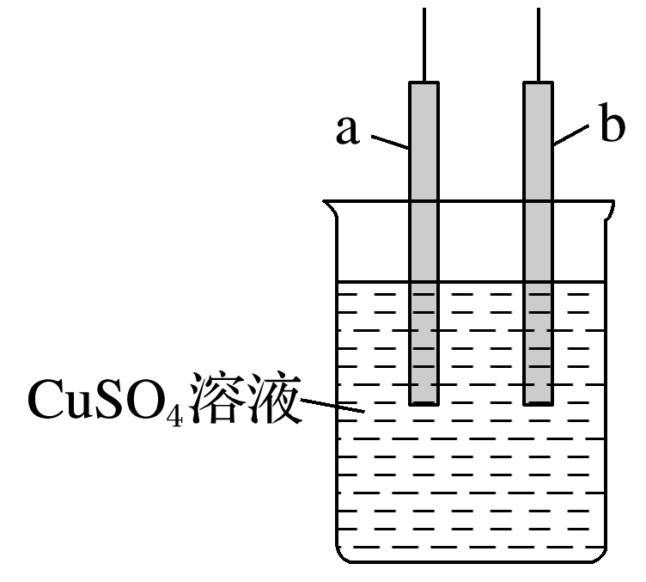
A．该装置可以构成原电池，也可构成电解池 B．a极可能发生反应：Cu^{2＋}＋2e－===Cu
C．b电极质量可能增加 D．该过程可能有大量气体产生
4．某同学设计如图所示实验，探究反应中的能量变化。
INCLUDEPICTURE "E:\\徐圣哲\\2020\\同步\\化学\\苏教 选修4\\S139.TIF" \* MERGEFORMATINET INCLUDEPICTURE "E:\\徐圣哲\\2020\\同步\\化学\\苏教 选修4\\S139.TIF" \* MERGEFORMATINET INCLUDEPICTURE "E:\\徐圣哲\\2020\\同步\\化学\\苏教 选修4\\S139.TIF" \* MERGEFORMATINET INCLUDEPICTURE "E:\\徐圣哲\\2020\\同步\\化学\\苏教 选修4\\WORD\\S139.TIF" \* MERGEFORMATINET INCLUDEPICTURE "E:\\徐圣哲\\2020\\同步\\化学\\苏教 选修4\\WORD\\S139.TIF" \* MERGEFORMATINET INCLUDEPICTURE "E:\\徐圣哲\\2020\\同步\\化学\\苏教 选修4\\WORD\\S139.TIF" \* MERGEFORMATINET INCLUDEPICTURE "\\\\徐圣哲\\e\\徐圣哲\\2020\\同步\\成盘\\化学 苏教版 选修4 老教材 老课标\\全书完整的Word版文档\\S139.TIF" \* MERGEFORMATINET INCLUDEPICTURE "E:\\徐圣哲\\2020\\同步\\成盘\\化学 苏教版 江苏 选修4 老教材 老课标\\全书完整的Word版文档\\S139.TIF" \* MERGEFORMATINET INCLUDEPICTURE "S139.TIF" \* MERGEFORMAT 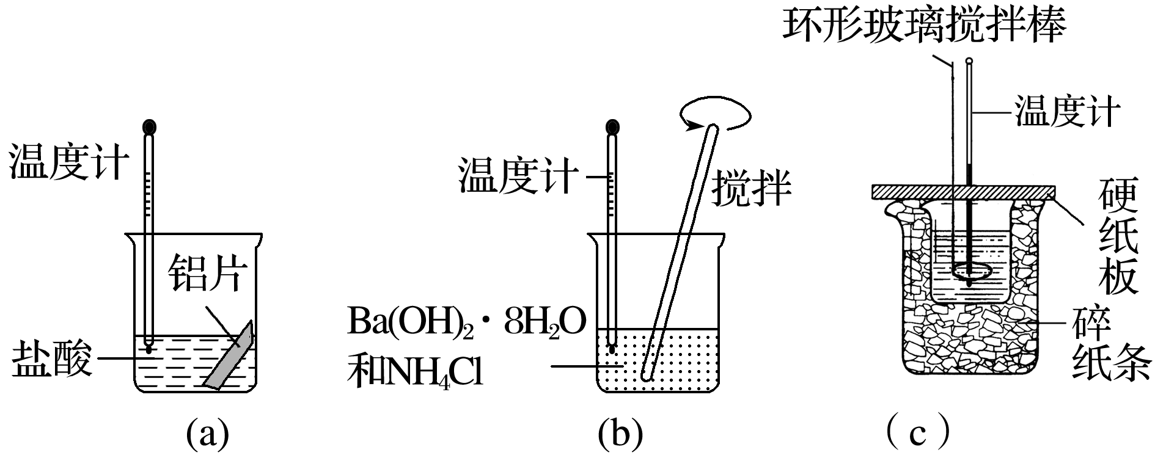
下列判断正确的是( )
A．由实验可知，(a)、(b)、(c)所涉及的反应都是放热反应
B．将实验(a)中的铝片更换为等质量的铝粉后释放出的热量有所增加
C．实验(c)中将环形玻璃搅拌棒改为铁质搅拌棒对实验结果没有影响
D．若用NaOH固体测定中和热，则测定结果偏高
5．Cu与Zn用导线连接后浸入稀硫酸组成原电池装置。下列说法正确的是( )
A．锌为负极，铜为正极 B．铜片溶解，锌片上产生气体
C．电子由铜极流出经导线流向锌极 D．溶液中SO定向移向铜极
6.实验发现，298 K时，在氯化铁酸性溶液中加少量锌粒后，Fe^{3＋}立即被还原成Fe^{2＋}。某夏令营兴趣小组根据该实验事实设计了如图所示原电池装置。下列有关说法正确的是( )
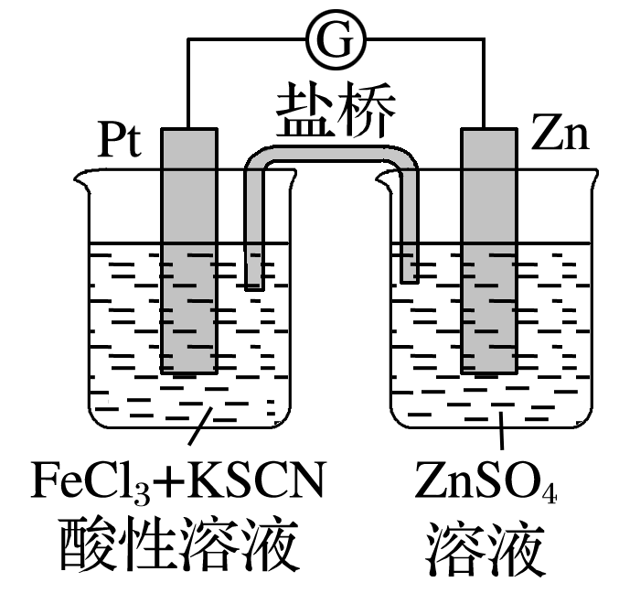
A．该原电池的正极反应是Zn－2e－===Zn^{2＋}
B．左烧杯中溶液的红色逐渐褪去
C．该电池铂电极上立即有气泡出现
D．该电池总反应为3Zn＋2Fe^{3＋}===2Fe＋3Zn^{2＋}
7．已知充分燃烧a g乙炔气体时生成1 mol二氧化碳气体和液态水，并放出热量b kJ，则乙炔燃烧的热化学方程式正确的是( )
A．2C₂H₂(g)＋5O₂(g)===4CO₂(g)＋2H₂O(l) ΔH＝－2b kJ·mol^{－1}
B．C₂H₂(g)＋O₂(g)===2CO₂(g)＋H₂O(l) ΔH＝2b kJ·mol^{－1}
C．2C₂H₂(g)＋5O₂(g)===4CO₂(g)＋2H₂O(l) ΔH＝－4b kJ·mol^{－1}
D．2C₂H₂(g)＋5O₂(g)===4CO₂(g)＋2H₂O(l) ΔH＝b kJ·mol^{－1}
8．下列叙述与电化学腐蚀有关的是( )
A．炒过菜的铁锅不及时清洗易生锈 B．在空气中金属镁、铝都具有较好的抗腐蚀性
C．红热的铁丝与水接触时，表面形成了蓝黑色的物质
D．把铁片投入氯化铜的溶液中，在铁表面上附着一层红色的铜
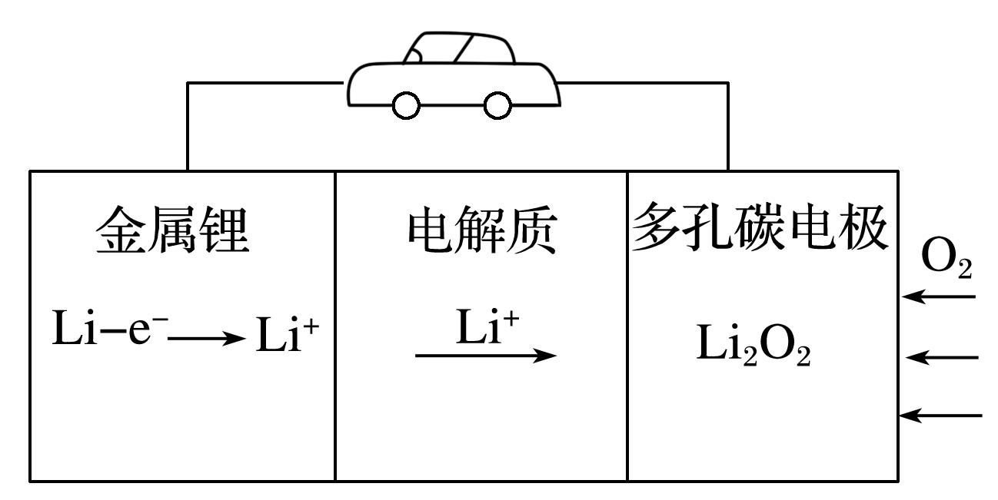
9．锂—空气电池由于具有较高的比能量而成为未来电动汽车的希望，其原理模型如图所示。下列说法不正确的是( )
A．可以用LiOH溶液作电解质溶液
B．锂既是负极材料又是负极反应物
C．正极反应为2Li＋＋O₂＋2e－===Li₂O₂
D．正极采用多孔碳材料是为了更好地吸附空气
10．现有如下3个热化学方程式：
H₂(g)＋O₂(g)===H₂O(g) ΔH₁＝－a kJ·mol^{－1}①
H₂(g)＋O₂(g)===H₂O(l) ΔH₂＝－b kJ·mol^{－1}②
2H₂(g)＋O₂(g)===2H₂O(l) ΔH₃＝－c kJ·mol^{－1}③

则由下表所列的原因能推导出后面结论的是( )
选项 | 原因 | 结论
A | H₂的燃烧是放热反应 | a、b、c均大于零
B | ①和②中物质的化学计量数均相同 | a＝b
C | ①和③中H₂O的状态不同，化学计量数不同 | a、c不会有任何关系
D | ③的化学计量数是②的2倍 | ΔH₂＜ΔH₃

11．已知下列热化学方程式：
Zn(s)＋O₂(g)===ZnO(s) ΔH₁＝－351.1 kJ·mol^{－1}
Hg(l)＋O₂(g)===HgO(s) ΔH₂＝－90.7 kJ·mol^{－1}
由此可知Zn(s)＋HgO(s)===ZnO(s)＋Hg(l) ΔH₃，其中ΔH₃是( )
A．－441.8 kJ·mol^{－1} B．－254.6 kJ·mol^{－1}
C．－438.9 kJ·mol^{－1} D．－260.4 kJ·mol^{－1}
12．通过以下反应可获得新型能源二甲醚(CH₃OCH₃)。下列说法不正确的是( )
①C(s)＋H₂O(g)===CO(g)＋H₂(g) ΔH₁＝a kJ·mol^{－1}
②CO(g)＋H₂O(g)===CO₂(g)＋H₂(g) ΔH₂＝b kJ·mol^{－1}
③CO₂(g)＋3H₂(g)===CH₃OH(g)＋H₂O(g) ΔH₃＝c kJ·mol^{－1}
④2CH₃OH(g)===CH₃OCH₃(g)＋H₂O(g) ΔH₄＝d kJ·mol^{－1}
A．反应①、②为反应③提供原料气
B．反应③也是CO₂资源化利用的方法之一
C．反应CH₃OH(g)===CH₃OCH₃(g)＋H₂O(l)的ΔH＝ kJ·mol^{－1}
D．反应2CO(g)＋4H₂(g)===CH₃OCH₃(g)＋H₂O(g)的ΔH＝(2b＋2c＋d) kJ·mol^{－1}
二、不定项选择题：
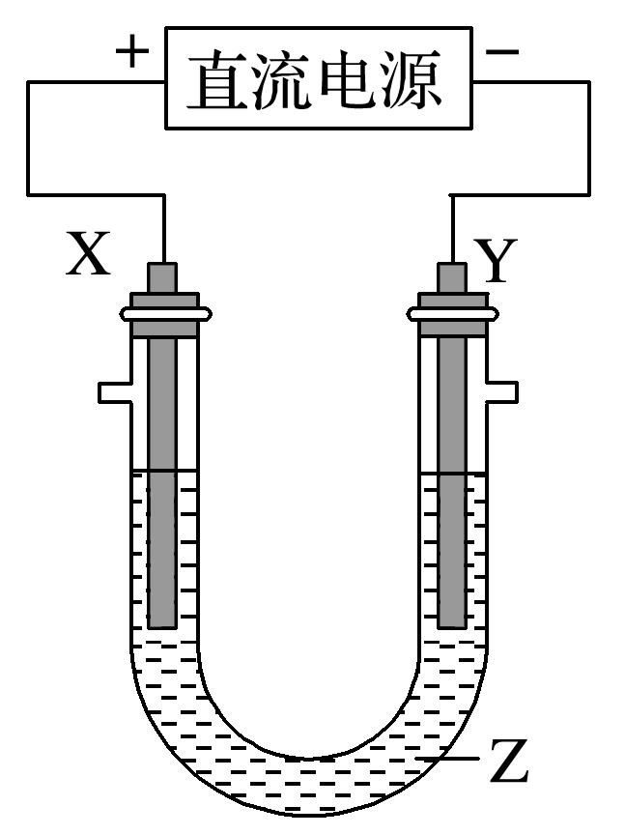
13.利用如图所示装置，当X、Y选用不同材料时，可将电解原理广泛应用于工业生产，下列说法中正确的是( )
A．氯碱工业中，X、Y均为石墨，Y附近能得到氢氧化钠
B．铜的精炼中，X是纯铜，Y是粗铜，Z是CuSO₄溶液
C．电镀工业中，X是待镀金属，Y是镀层金属
D．外加电流的阴极保护法中，X是待保护金属
14．用电解氧化法可以在铝制品表面形成致密、耐腐蚀的氧化膜，电解质溶液一般为H₂SO₄—H₂C₂O₄混合溶液。下列叙述错误的是( )
A．待加工铝质工件为阴极 B．可选用不锈钢网作为阴极
C．阴极的电极反应式：Al^{3＋}＋3e－===Al D．硫酸根离子在电解过程中向阳极移动
15．C和H₂在生产、生活、科技中是非常重要的燃料。已知：
①2C(s)＋O₂(g)===2CO(g) ΔH＝－221 kJ·mol^{－1}
② INCLUDEPICTURE "E:\\徐圣哲\\2020\\同步\\化学\\苏教 选修4\\1-151DA.TIF" \* MERGEFORMATINET INCLUDEPICTURE "E:\\徐圣哲\\2020\\同步\\化学\\苏教 选修4\\1-151DA.TIF" \* MERGEFORMATINET INCLUDEPICTURE "E:\\徐圣哲\\2020\\同步\\化学\\苏教 选修4\\1-151DA.TIF" \* MERGEFORMATINET INCLUDEPICTURE "E:\\徐圣哲\\2020\\同步\\化学\\苏教 选修4\\WORD\\1-151DA.TIF" \* MERGEFORMATINET INCLUDEPICTURE "E:\\徐圣哲\\2020\\同步\\化学\\苏教 选修4\\WORD\\1-151DA.TIF" \* MERGEFORMATINET INCLUDEPICTURE "E:\\徐圣哲\\2020\\同步\\化学\\苏教 选修4\\WORD\\1-151DA.TIF" \* MERGEFORMATINET INCLUDEPICTURE "\\\\徐圣哲\\e\\徐圣哲\\2020\\同步\\成盘\\化学 苏教版 选修4 老教材 老课标\\全书完整的Word版文档\\1-151DA.TIF" \* MERGEFORMATINET INCLUDEPICTURE "E:\\徐圣哲\\2020\\同步\\成盘\\化学 苏教版 江苏 选修4 老教材 老课标\\全书完整的Word版文档\\1-151DA.TIF" \* MERGEFORMATINET INCLUDEPICTURE "1-151DA.TIF" \* MERGEFORMAT 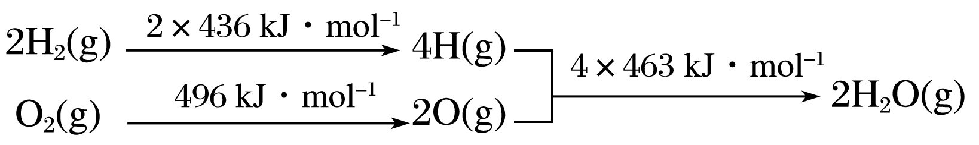
下列推断正确的是( )
A．C(s)的燃烧热为110.5 kJ·mol^{－1} B．2H₂(g)＋O₂(g)===2H₂O(g) ΔH＝－484 kJ·mol^{－1}
C．C(s)＋H₂O(g)===CO(g)＋H₂(g) ΔH＝＋131.5 kJ·mol^{－1}
D．将2 mol H₂O(g)分解成H₂(g)和O₂(g)，至少需要提供4×463 kJ的热量
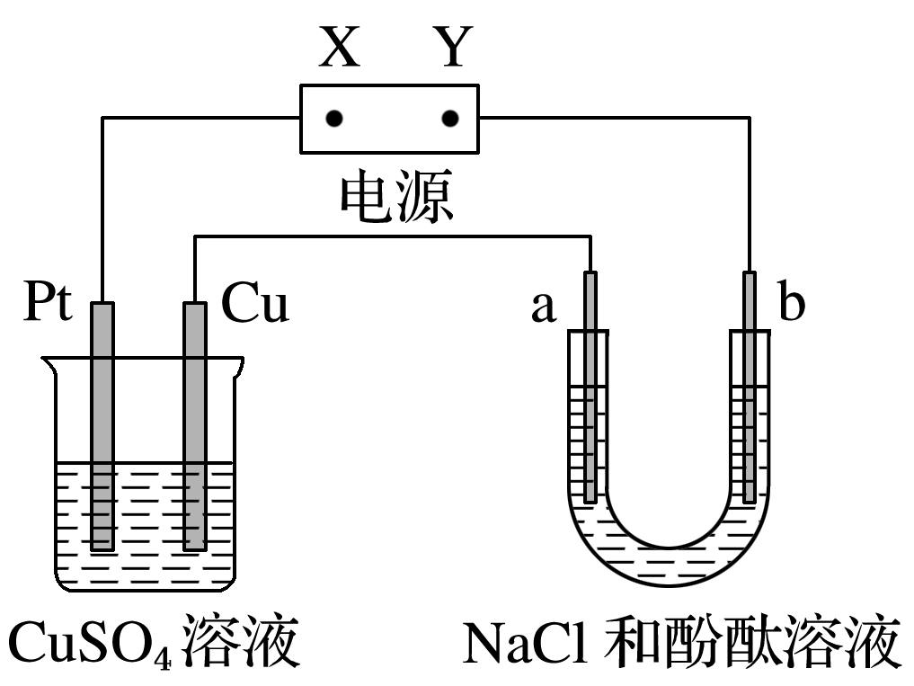
16．如图所示装置中，a、b都是惰性电极，通电一段时间后，b极附近溶液呈红色。下列说法中正确的是( )
A．X是正极，Y是负极
B．X是负极，Y是正极
C．硫酸铜溶液的pH逐渐增大
D．硫酸铜溶液的pH逐渐减小
17．实验室用铅蓄电池作电源电解饱和食盐水制取氯气，已知铅蓄电池放电时，负极：Pb＋SO－2e－===PbSO₄，正极：PbO₂＋4H＋＋SO＋2e－===PbSO₄＋2H₂O。若制得Cl₂的物质的量为0.05 mol，这时电池内消耗的H₂SO₄的物质的量是( )
A．0.025 mol B．0.05 mol C．0.1 mol D．0.2 mol
18．下列依据热化学方程式得出的结论正确的是( )
A．已知2SO₂(g)＋O₂(g)2SO₃(g)为放热反应，则SO₂的能量一定高于SO₃的能量
B．若C(石墨，s)===C(金刚石，s) ΔH＞0，则石墨比金刚石稳定
C．已知NaOH(aq)＋HCl(aq)===NaCl(aq)＋H₂O(l) ΔH＝－57.4 kJ·mol^{－1}，则20.0 g NaOH固体与稀盐酸完全中和，放出的热量大于28.7 kJ
D．已知2C(s)＋2O₂(g)===2CO₂(g) ΔH₁；2C(s)＋O₂(g)===2CO(g) ΔH₂，则ΔH₁＞ΔH₂

